Tutoriel d'installation et configuration du logiciel GIT

Sommaire
A Installer git 4
1 Téléchargement et installation 4
2 Installation sous Windows 4
3 Configuration sous Windows 7
B Vérification 8
1 Version de GIT 8
2 Aide 8
C Configuration 9
1 Identifiants 9
2 Liste des paramètres 9

- Avertissement : ce tutoriel fonctionne avec la version 2.26 de GIT. Chaque mois, les logiciels évoluent et vous pouvez rencontrer des changements et des différences par rapport à ce document. Il est recommandé de laisser les options par défaut s'il n'y a rien de spécifié.

      - Installer git
        - Téléchargement et installation
L'outil GIT est présent sur le site suivant :
 | Windows : https://git-scm.com/download/win  Linux : https://git-scm.com/download/linux  Mac OS : https://git-scm.com/download/mac

        - Installation sous Windows
Le navigateur vous propose d'ouvrir ou d'enregistrer le fichier exécutable, d'environ 45 Mo.
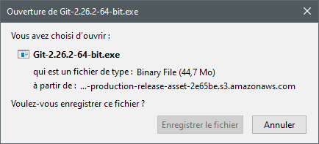
Ensuite, plusieurs fenêtres de dialogue apparaissent :
Étape 1 | Étape 2
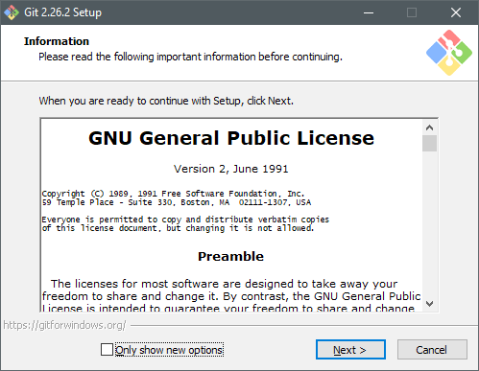  Pas de changement | 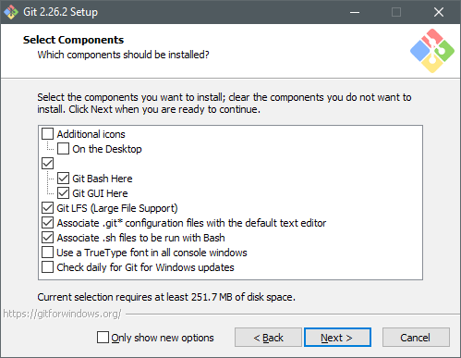  Pas de changement

Notez que "Git bash here" et "git gui here" sont des options visibles dans le menu contextuel de l'explorateur de fichier. L'invite de commande qui pourra s'ouvrir utilise le bash de MinGW.
L'étape suivante dépend de votre éditeur de texte préféré :
Étape 3 | Étape 4
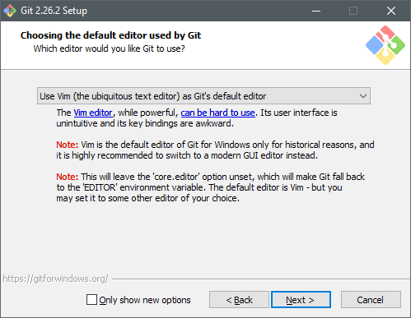  Le choix par défaut laisse l'OS choisir… | 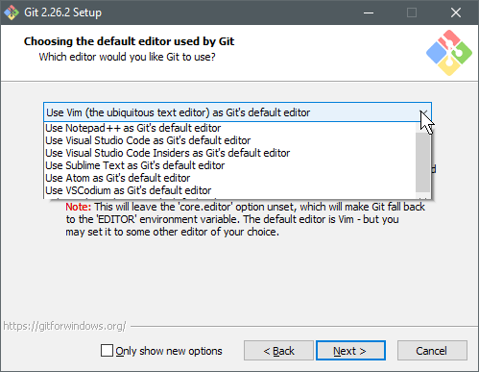  … sinon, choisissez votre éditeur dans la liste.
Étape 4 | Étape 5
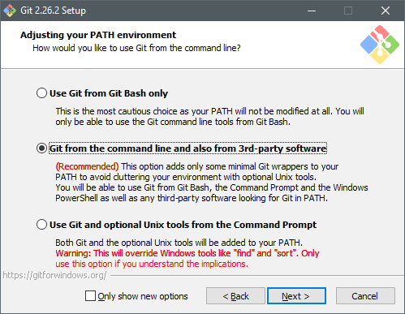  Laissez le choix recommandé | 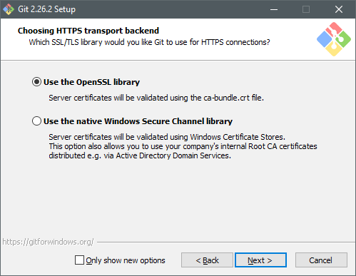  Détermine quelle bibliothèque SSL sera utilisée pour se connecter à un serveur de dépôt en HTTPS.  Conservez le choix par défaut.

Étape 6 | Étape 7
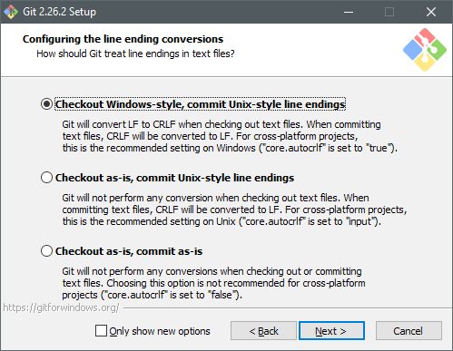  Sous Windows, les fins de ligne sont avec 2 caractères (CR+LF) mais pas sur les autres systèmes. | 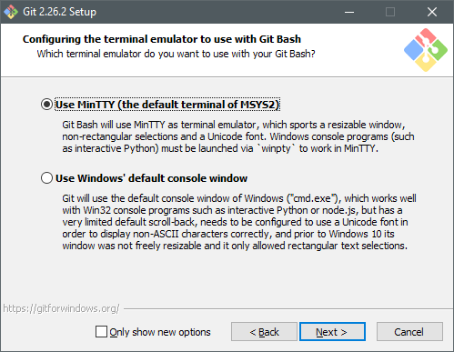  Cette option permet d'utiliser une invite de commande plus puissante que l'invite de base.
Étape 8 | Étape 9
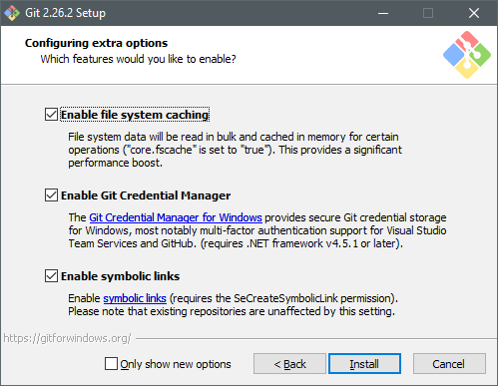  Pas de changement. | 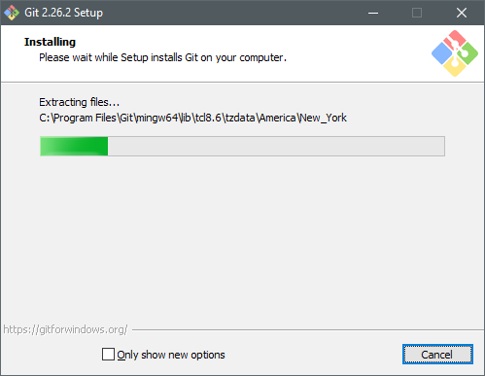  Installation…

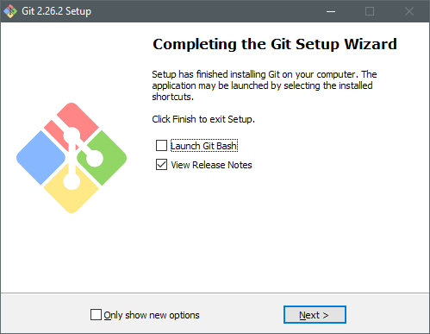
L'installation est réussie, si vous obtenez l'image suivante :
Il n'est pas nécessaire de lancer le bash git, il est préférable de vérifier la configuration.

        - Configuration sous Windows
Par défaut, GIT s'installe dans le répertoire C:\Program Files\Git.
La variable d'environnement %PATH% est modifiée pour permettre l'appel du programme GIT depuis n'importe quel répertoire.
Pour vérifier cela, tapez [Win]+[Pause] et sélectionnez "Paramètres système avancés".
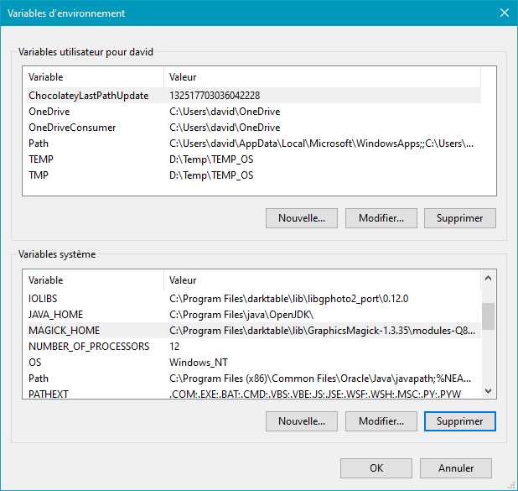
Cliquez sur le bouton [Variables d'environnement…]
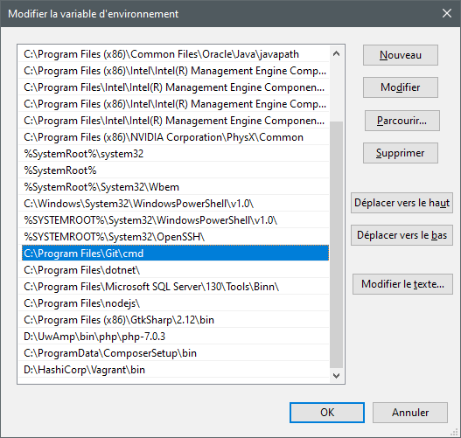
Dans la partie haute, ce sont les variables d'environnement de l'utilisateur courant. Si vous sélectionnez la variable PATH du système (en bas), puis cliquez sur le bouton [Modifier…] vous devriez trouver le chemin vers GIT.
Dans le cas contraire, il faudra l'ajouter.

- L'ordre des chemins peut avoir son importance en termes de performances. Conserver les chemins les plus fréquemment utilisés en haut de la liste.
      - Vérification
        - Version de GIT
Si le chemin est bien présent, GIT sera disponible depuis n'importe quel répertoire.
Tapez [Win]+[R] et dans l'invite, écrivez "cmd" puis [Entrée].
En rédigeant une commande git --version vous devriez obtenir le numéro de version de votre programme GIT.
Résultat de commande
C:\Users\prRoumanet>git --version
git version 2.26.2.windows.1

        - Aide
Git propose de nombreuses commandes. Pour retrouver la syntaxe pour votre commande vous pouvez taper git --help ou git help pour obtenir l'aide générale.
Cependant, vous pouvez obtenir une aide plus détaillée sur une commande connue, en utilisant la commande git help -a :
résultat partiel
C:\Users\prRoumanet>git help -a
See 'git help <command>' to read about a specific subcommand

Main Porcelain Commands
add Add file contents to the index
am Apply a series of patches from a mailbox
archive Create an archive of files from a named tree
bisect Use binary search to find the commit that introduced a bug
branch List, create, or delete branches
bundle Move objects and refs by archive
checkout Switch branches or restore working tree files
Pour quitter ce mode, il suffit d'appuyer sur la lettre [Q].

      - Configuration
GIT propose l'enregistrement de paramètres dans un fichier, cependant, l'accès à la configuration se fait à l'aide de commandes, décrites ci-après.
        - Identifiants
Avant de pouvoir utiliser les commandes GIT vers un serveur distant, il faut fournir à minima un courriel et un pseudonyme.
git config --global user.email "you@example.com"
git config --global user.name "Your Name"

Le paramètre --global permet de conserver les informations pour tous les prochains projets.

        - Liste des paramètres
La commande git config -l permet de vérifier l'ensemble des paramètres de configuration.

Extrait de configuration
git config -l

http.sslbackend=openssl
http.sslcainfo=C:/Program Files/Git/mingw64/ssl/certs/ca-bundle.crt
credential.helper=manager
diff.astextplain.textconv=astextplain
filter.lfs.clean=git-lfs clean -- %f
...
core.autocrlf=true
...
user.name=droumanet
user.email=david.roumanet+tlp@ac-grenoble.fr
https.proxy=https://172.16.0.1:3128

- Note : il est ici possible de configurer le serveur proxy pour pouvoir atteindre le dépôt distant. Les variables se nomment http.proxy et https.proxy.

